**BILAN – les nombres décimaux**

**Ce que je dois savoir pour le contrôle :**

* + Je dois connaître les définitions et les propriétés : zéro inutile, fraction décimale et nombre décimal
  + Je dois maîtriser les différentes écritures des nombres décimaux (en lettres, en chiffre et en décomposition)

*Pour m’ entraîner : faire l’exercice 47 page 21*

* + Je dois savoir utiliser la valeur des chiffres en fonction de leur rang dans l'écriture

*Pour m’ entraîner : faire les exercices 44, 45 page 21*

* + Je dois savoir comparer, encadrer des nombres décimaux

*Pour m’ entraîner : faire les exercices 17, 24 page 18*

**BILAN – les nombres décimaux**

**Ce que je dois savoir pour le contrôle :**

* + Je dois connaître les définitions et les propriétés : zéro inutile, fraction décimale et nombre décimal
  + Je dois maîtriser les différentes écritures des nombres décimaux (en lettres, en chiffre et en décomposition)

*Pour m’ entraîner : faire l’exercice 47 page 21*

* + Je dois savoir utiliser la valeur des chiffres en fonction de leur rang dans l'écriture

*Pour m’ entraîner : faire les exercices 44, 45 page 21*

* + Je dois savoir comparer, encadrer des nombres décimaux

*Pour m’ entraîner : faire les exercices 17, 24 page 18*

**CORRECTION – les nombres décimaux**

* + Je dois maîtriser les différentes écritures des nombres décimaux (en lettres, en chiffre et en décomposition)

**Exercice 47 page 21**

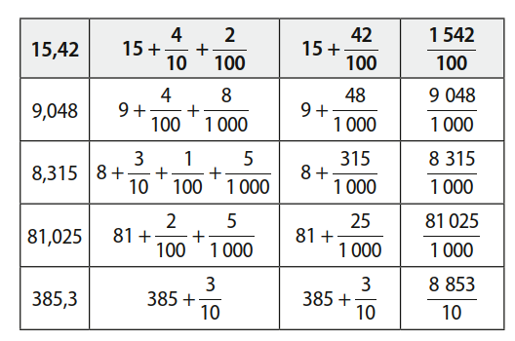

* + Je dois savoir utiliser la valeur des chiffres en fonction de leur rang dans l'écriture.

**Exercice 44 page 21 Exercice 45 page 21**

1. 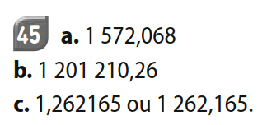*Le chiffre des dizaines est 8.*
2. *Le chiffre des dixièmes est 2.*
3. *5 est le chiffre des centaines.*
4. *6 est le chiffre des millièmes.*
   * Je dois savoir comparer, encadrer des nombres décimaux

**Exercice 17 page 18 Exercice 24 page 18**

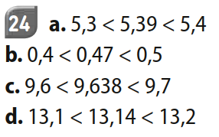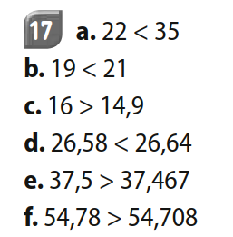

**BILAN – Droites parallèles et droites perpendiculaires**

**AUTO-EVALUATION**

**Ce que je dois savoir pour le contrôle :**

* + Je dois connaître les 3 propriétés par cœur.
  + Je dois savoir tracer des droites parallèles et perpendiculaires.

*Pour m’entraîner : faire les exercices 4 page 132 et 13 pages 134*

* + Je dois savoir écrire une démonstration.

*Pour m’entraîner : faire l’exercice 44 page 139*

**AUTO-EVALUATION**

**Ce que je dois savoir pour le contrôle :**

* + Je dois connaître les 3 propriétés par cœur.
  + Je dois savoir tracer des droites parallèles et perpendiculaires.

*Pour m’entraîner : faire les exercices 4 page 132 et 13 pages 134*

* + Je dois savoir écrire une démonstration.

*Pour m’entraîner : faire l’exercice 44 page 139*

**AUTO-EVALUATION**

**Ce que je dois savoir pour le contrôle :**

* + Je dois connaître les 3 propriétés par cœur.
  + Je dois savoir tracer des droites parallèles et perpendiculaires.

*Pour m’entraîner : faire les exercices 4 page 132 et 13 pages 134*

* + Je dois savoir écrire une démonstration.

*Pour m’entraîner : faire l’exercice 44 page 139*

**CORRECTION – Droites parallèles et droites perpendiculaires**

* + Je dois savoir tracer des droites parallèles et perpendiculaires.

**Exercice 4 page 132 Exercice 13 page 134**

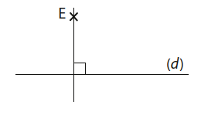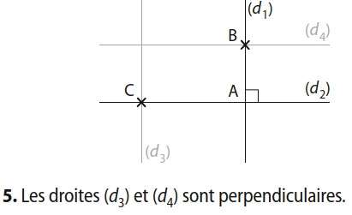

* + Je dois savoir écrire une démonstration.

**Exercice 44 page 139**

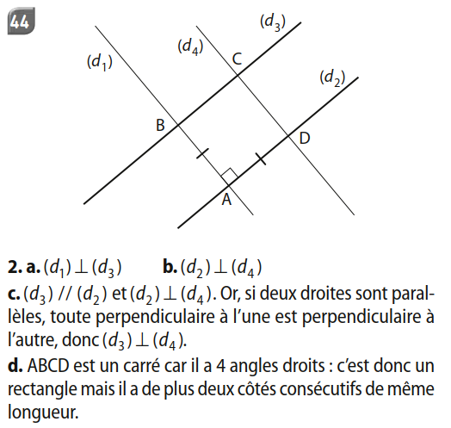

**BILAN – Additions et soustractions**

**AUTO-EVALUATION**

**Ce que je dois savoir pour le contrôle :**

* + Je dois savoir additionner et soustraire des opérations posées.

*Pour m’ entraîner : faire l’exercice 2 et 3 page 34*

* + Je dois savoir calculer une expression en ligne de manière astucieuse.

*Pour m’ entraîner : faire l’exercice 6 page 34*

* + Je dois savoir résoudre un problème relevant des structures additives en mobilisant une ou plusieurs étapes de raisonnement.

*Pour m’ entraîner : faire les exercices 10, 11 et 15 page 35*

**AUTO-EVALUATION**

**Ce que je dois savoir pour le contrôle :**

* + Je dois savoir additionner et soustraire des opérations posées.

*Pour m’ entraîner : faire l’exercice 2 et 3 page 34*

* + Je dois savoir calculer une expression en ligne de manière astucieuse.

*Pour m’ entraîner : faire l’exercice 6 page 34*

* + Je dois savoir résoudre un problème relevant des structures additives en mobilisant une ou plusieurs étapes de raisonnement.

*Pour m’ entraîner : faire les exercices 10, 11 et 15 page 35*

**AUTO-EVALUATION**

**Ce que je dois savoir pour le contrôle :**

* + Je dois savoir additionner et soustraire des opérations posées.

*Pour m’ entraîner : faire l’exercice 2 et 3 page 34*

* + Je dois savoir calculer une expression en ligne de manière astucieuse.

*Pour m’ entraîner : faire l’exercice 6 page 34*

* + Je dois savoir résoudre un problème relevant des structures additives en mobilisant une ou plusieurs étapes de raisonnement.

*Pour m’ entraîner : faire les exercices 10, 11 et 15 page 35*

**Correction – Additions et soustractions**

* + Je dois savoir additionner et soustraire des opérations posées.

**Exercice 2 page 34**



**Exercice 3 page 34**



* + Je dois savoir calculer une expression en ligne de manière astucieuse.

**Exercice 6 page 34**

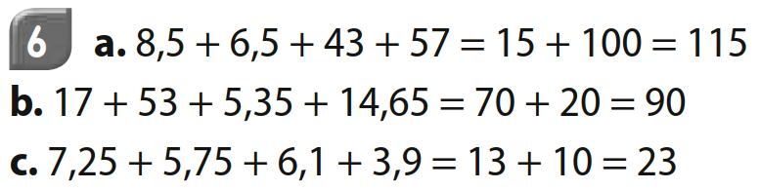

**ATTENTION** en interrogation, il faut écrire les étapes de calculs comme c’est écrit dans le cahier de leçon !

* + Je dois savoir résoudre un problème relevant des structures additives en mobilisant une ou plusieurs étapes de raisonnement.

En évaluation, il faut rédiger votre réponse avec un calcul et une phrase réponse !

**Exercice 10 page 35**

On calcule l’année de naissance du grand-père : 2 004 – 64 = 1944

Le grand-père est né en 1944.

**Exercice 11 page 35**

On calcule l’altitude de l’Arcalod : 1 289 + 928 = 2 217 m

L’altitude de l’Arcalod est donc de 2 217 m.

**Exercice 15 page 35**

On calcule la distance de la frontière entre le Sahara occidental et l’Algérie :

1 559 + 1 376 + 982 + 965 + 956 + 463 = 6 301

6 343 – 6 301 = 42 km La distance de la frontière entre le Sahara occidental et l’Algérie est de 42 km.

**AUTO-EVALUATION**

**Ce que je dois savoir pour le contrôle :**

* + Je dois connaître les définitions : point, segment, droite, demi-droite, points alignés et milieu
  + Je dois savoir tracer un point, un segment, une droite et une demi-droite.

*Pour m’ entraîner : faire les exercices 2 et 36 pages 115 et 119*

* + Je dois savoir lire et utiliser les symboles d'appartenance et de non-appartenance

*Pour m’ entraîner : faire les exercices 5 et 15 page 115 et 119*

* + Je dois savoir réaliser, compléter ou rédiger un programme de construction d’une figure plane

*Pour m’ entraîner : Revoir l’exercice du cours et l’exercice 17 de la feuille d’exercices*

**AUTO-EVALUATION**

**Ce que je dois savoir pour le contrôle :**

* + Je dois connaître les définitions : point, segment, droite, demi-droite, points alignés et milieu
  + Je dois savoir tracer un point, un segment, une droite et une demi-droite.

*Pour m’ entraîner : faire les exercices 2 et 36 pages 115 et 119*

* + Je dois savoir lire et utiliser les symboles d'appartenance et de non-appartenance

*Pour m’ entraîner : faire les exercices 5 et 15 page 115 et 119*

* + Je dois savoir réaliser, compléter ou rédiger un programme de construction d’une figure plane

*Pour m’ entraîner : Revoir l’exercice du cours et l’exercice 17 de la feuille d’exercices*

**AUTO-EVALUATION**

**Ce que je dois savoir pour le contrôle :**

* + Je dois connaître les définitions : point, segment, droite, demi-droite, points alignés et milieu
  + Je dois savoir tracer un point, un segment, une droite et une demi-droite.

*Pour m’ entraîner : faire les exercices 2 et 36 pages 115 et 119*

* + Je dois savoir lire et utiliser les symboles d'appartenance et de non-appartenance

*Pour m’ entraîner : faire les exercices 5 et 15 page 115 et 119*

* + Je dois savoir réaliser, compléter ou rédiger un programme de construction d’une figure plane

*Pour m’ entraîner : Revoir l’exercice du cours et l’exercice 17 de la feuille d’exercices*

**AUTO-EVALUATION**

**Ce que je dois savoir pour le contrôle :**

* + Je dois connaître la définition d’un produit.
  + Je dois savoir multiplier des nombres décimaux (calcul mental ou posé).

*Pour m’ entraîner : faire les exercices 23 page 32*

* + Je dois multiplier par 10, 100, 1000 ; … ou 0,1 ; 0,01 ; 0,001 ...

*Pour m’ entraîner : faire les exercices 18, 19 et 21 page 32*

* + Je dois savoir résoudre un problème relevant des structures additives et multiplicatives en mobilisant une ou plusieurs étapes de raisonnement.

*Pour m’ entraîner : faire les exercices 35 page 33 et 39 page 34*

**AUTO-EVALUATION**

**Ce que je dois savoir pour le contrôle :**

* + Je dois connaître la définition d’un produit.
  + Je dois savoir multiplier des nombres décimaux (calcul mental ou posé).

*Pour m’ entraîner : faire les exercices 23 page 32*

* + Je dois multiplier par 10, 100, 1000 ; … ou 0,1 ; 0,01 ; 0,001 ...

*Pour m’ entraîner : faire les exercices 18, 19 et 21 page 32*

* + Je dois savoir résoudre un problème relevant des structures additives et multiplicatives en mobilisant une ou plusieurs étapes de raisonnement.

*Pour m’ entraîner : faire les exercices 35 page*

**AUTO-EVALUATION**

**Ce que je dois savoir pour le contrôle :**

* + Je dois connaître le vocabulaire et les notations associées.

*Pour m’ entraîner : faire l’exercice 1*

* + Je dois savoir mesurer un angle en degré avec un rapporteur.

*Pour m’ entraîner : faire l’exercice 3*

* Je dois savoir construire un angle de mesure donnée en degré avec un rapporteur.

*Pour m’ entraîner : faire l’exercice 2 et 4*

**AUTO-EVALUATION**

**Ce que je dois savoir pour le contrôle :**

* + Je dois connaître le vocabulaire et les notations associées.

*Pour m’ entraîner : faire l’exercice 1*

* + Je dois savoir mesurer un angle en degré avec un rapporteur.

*Pour m’ entraîner : faire l’exercice 3*

* Je dois savoir construire un angle de mesure donnée en degré avec un rapporteur.

*Pour m’ entraîner : faire l’exercice 2 et 4*

**AUTO-EVALUATION**

**Ce que je dois savoir pour le contrôle :**

* + Je dois connaître le vocabulaire et les notations associées.

*Pour m’ entraîner : faire l’exercice 1*

* + Je dois savoir mesurer un angle en degré avec un rapporteur.

*Pour m’ entraîner : faire l’exercice 3*

* Je dois savoir construire un angle de mesure donnée en degré avec un rapporteur.

*Pour m’ entraîner : faire l’exercice 2 et 4*

**AUTO-EVALUATION**

**Ce que je dois savoir pour le contrôle :**

* + Je dois savoir calculer une division euclidienne et écrire l’égalité correspondante.

*Pour m’ entraîner : faire l’exercice 2 page 51*

* + Je dois connaître et savoir utiliser le vocabulaire : dividende, diviseur, quotient et reste, multiple, diviseur et divisible.

*Pour m’ entraîner : faire l’exercice 1 et 7 page 51*

* Je dois connaître et savoir utiliser les critères de divisibilité par 2 ; 3 ; 4 ; 5 ; 9 ou 10.

*Pour m’ entraîner : faire l’exercice 8 page 51 et exercice 28 page 53*

* Je dois savoir résoudre un problème en utilisant les bonnes opérations.

*Pour m’ entraîner : faire l’exercice 6 page 51 et exercice 51 page 56*

**AUTO-EVALUATION**

**Ce que je dois savoir pour le contrôle :**

* + Je dois savoir calculer une division euclidienne et écrire l’égalité correspondante.

*Pour m’ entraîner : faire l’exercice 2 page 51*

* + Je dois connaître et savoir utiliser le vocabulaire : dividende, diviseur, quotient et reste, multiple, diviseur et divisible.

*Pour m’ entraîner : faire l’exercice 1 et 7 page 51*

* Je dois connaître et savoir utiliser les critères de divisibilité par 2 ; 3 ; 4 ; 5 ; 9 ou 10.

*Pour m’ entraîner : faire l’exercice 8 page 51 et exercice 28 page 53*

* Je dois savoir résoudre un problème en utilisant les bonnes opérations.

*Pour m’ entraîner : faire l’exercice 6 page 51 et exercice 51 page 56*

**AUTO-EVALUATION**

**Ce que je dois savoir pour le contrôle :**

* + Je dois connaître / utiliser / convertir les unités de longueur ou de masse.

*Pour m’ entraîner : Exercices 5 et 6 page 131*

* + Je dois calculer le périmètre d'un polygone, comparer géométriquement des périmètres.

*Pour m’ entraîner : Exercice 12 page 132 et 43 page 135*

* Je dois connaître et savoir utiliser la formule donnant le périmètre d'un cercle.

*Pour m’ entraîner : Exercice 13 page 132, exercice 34 page 134 et exercice 22 page 133*

**AUTO-EVALUATION**

**Ce que je dois savoir pour le contrôle :**

* + Je dois connaître / utiliser / convertir les unités de longueur ou de masse.

*Pour m’ entraîner : Exercices 5 et 6 page 131*

* + Je dois calculer le périmètre d'un polygone, comparer géométriquement des périmètres.

*Pour m’ entraîner : Exercice 12 page 132 et 43 page 135*

* Je dois connaître et savoir utiliser la formule donnant le périmètre d'un cercle.

*Pour m’ entraîner : Exercice 13 page 132, exercice 34 page 134 et exercice 22 page 133*

**AUTO-EVALUATION**

**Ce que je dois savoir pour le contrôle :**

* + Je dois connaître / utiliser / convertir les unités de longueur ou de masse.

*Pour m’ entraîner : Exercices 5 et 6 page 131*

* + Je dois calculer le périmètre d'un polygone, comparer géométriquement des périmètres.

*Pour m’ entraîner : Exercice 12 page 132 et 43 page 135*

* Je dois connaître et savoir utiliser la formule donnant le périmètre d'un cercle.

*Pour m’ entraîner : Exercice 13 page 132, exercice 34 page 134 et exercice 22 page 133*

**AUTO-EVALUATION**

**Ce que je dois savoir pour le contrôle :**

* + Je dois savoir effectuer une division décimale avec un diviseur entier ou décimal

*Pour m’ entraîner : exercices 10 page 51*

* + Je dois savoir résoudre un problème relevant des 4 opérations mathématiques

*Pour m’ entraîner : exercices* 41 page 55, 31 page53 et 56 page 56

**AUTO-EVALUATION**

**Ce que je dois savoir pour le contrôle :**

* + Je dois savoir effectuer une division décimale avec un diviseur entier ou décimal

*Pour m’ entraîner : exercices 10 page 51*

* + Je dois savoir résoudre un problème relevant des 4 opérations mathématiques

*Pour m’ entraîner : exercices* 41 page 55, 31 page53 et 56 page 56

**AUTO-EVALUATION**

**Ce que je dois savoir pour le contrôle :**

* + Je dois savoir effectuer une division décimale avec un diviseur entier ou décimal

*Pour m’ entraîner : exercices 10 page 51*

* + Je dois savoir résoudre un problème relevant des 4 opérations mathématiques

*Pour m’ entraîner : exercices* 41 page 55, 31 page53 et 56 page 56

**AUTO-EVALUATION**

**Ce que je dois savoir pour le contrôle :**

* + Je dois savoir effectuer une division décimale avec un diviseur entier ou décimal

*Pour m’ entraîner : exercices 10 page 51*

* + Je dois savoir résoudre un problème relevant des 4 opérations mathématiques

*Pour m’ entraîner : exercices* 41 page 55, 31 page53 et 56 page 56

**AUTO-EVALUATION**

**Ce que je dois savoir pour le contrôle :**

* + Je dois connaître le vocabulaire des fractions (numérateur et dénominateur).

*Pour m’ entraîner : Exercices 47 et 48 page 70*

* + Je dois savoir utiliser une fraction pour exprimer un partage.

*Pour m’ entraîner : Exercice 1 page 66*

* + Je dois savoir multiplier un nombre par une fraction.

*Pour m’ entraîner : Exercices 19 et 21 page 67*

* + Je dois savoir placer une fraction sur une demi-droite graduée.

*Pour m’ entraîner : Exercices 5 et 6 du cahier d’exercices*

**AUTO-EVALUATION**

**Ce que je dois savoir pour le contrôle :**

* + Je dois connaître le vocabulaire des fractions (numérateur et dénominateur).

*Pour m’ entraîner : Exercices 47 et 48 page 70*

* + Je dois savoir utiliser une fraction pour exprimer un partage.

*Pour m’ entraîner : Exercice 1 page 66*

* + Je dois savoir multiplier un nombre par une fraction.

*Pour m’ entraîner : Exercices 19 et 21 page 67*

* + Je dois savoir placer une fraction sur une demi-droite graduée.

*Pour m’ entraîner : Exercices 5 et 6 du cahier d’exercices*

**AUTO-EVALUATION**

**Ce que je dois savoir pour le contrôle :**

* + Je dois connaître le vocabulaire des fractions (numérateur et dénominateur).

*Pour m’ entraîner : Exercices 47 et 48 page 70*

* + Je dois savoir utiliser une fraction pour exprimer un partage.

*Pour m’ entraîner : Exercice 1 page 66*

* + Je dois savoir multiplier un nombre par une fraction.

*Pour m’ entraîner : Exercices 19 et 21 page 67*

* + Je dois savoir placer une fraction sur une demi-droite graduée.

*Pour m’ entraîner : Exercices 5 et 6 du cahier d’exercices*